PEMERINTAH KABUPATEN KARANGANYAR
BADAN KESATUAN BANGSA DAN POLITIK

Alamat : Jln. Demak Komplek Perkantoran Cangakan Telp. (0271) 495038 Fax. (0271) 494835
Website : ........... E-mail : kesbangpol@karanganyarkab.go.id Kode Pos 57712
 |  |  |  |  |  | Karanganyar, 22 Agustus 2022
 | Nomor | : |  | 306 / 1351 .23 / VIII / 2022
 | Sifat | : |  | Biasa. |  |  | Kepada
 | Lampiran | : |  | 1 (satu) lembar |  |  | Gubernur Jawa Tengah  Cq. Kepala Badan Kesbang dan Politik Provinsi Jawa Tengah  Di  SEMARANG
 | Perihal | : |  | Laporan Pemantauan dan Pengamanan Rangkaian Kegiatan Peringatan HUT Kemerdekaan RI Ke 77 Kabupaten Karanganyar Tahun 2022

Bersama ini dengan hormat kami laporkan Pemantauan dan Pengamanan Rangkaian Kegiatan Peringatan HUT Kemerdekaan RI Ke 77 Kabupaten Karanganyar Tahun 2022 sebagai berikut :

- Pada hari Selasa 16 Agustus 2022 pukul 22.00 s.d 23.15 WIB bertempat di Gedung Paripurna DPRD Kabupaten Karanganyar telah dilaksanakan kegiatan Malam Tirakatan dalam rangka Peringatan HUT Kemerdekaan RI Ke 77 Tahun 2022 Kabupaten Karanganyar, selaku penanggung jawab kegiatan Drs. Sujarno, M.Si (Asisten Administrasi Umum Sekda Kabupaten Karanganyar) yang dihadiri ± 60 orang.

- Pada hari Selasa 16 Agustus 2022 pukul 23.55 s.d 00.15 WIB bertempat di TMP Dharma Tunggal Bakti Kabupaten Karanganyar telah dilaksanakan Kegiatan Apel Kehormatan dan Renungan Suci (AKRS) dalam rangka Peringatan HUT Kemerdekaan RI Ke 77 Tahun 2022 Kabupaten Karanganyar, sebagai Inspektur Upacara Letkol Inf Andri Army Yudha Ardhitama, S.I.P (Dandim 0727/Karanganyar) dan Komandan Upacara Kapten Inf Suparman (Danramil 05/Mojogedang) yang dihadiri ± 400 orang.

- Pada hari Rabu 17 Agustus 2022 pukul 09.00 s.d 10.33 WIB bertempat di Alun - Alun Kabupaten Karanganyar telah dilaksanakan Kegiatan Upacara Pengibaran Bendera Merah Putih pada Peringatan HUT Kemerdekaan RI Ke 77 Tahun 2022 Kabupaten Karanganyar dengan tema "Pulih Lebih Cepat Bangkit Lebih Kuat" sebagai Inspektur Upacara Drs. H. Juliyatmono, M.M. (Bupati Karanganyar) dan Komandan Upacara Kapten Inf. Sukino (Danramil 11/Kerjo Kodim 0727/Karanganyar) yang dihadiri ± 1.000 orang, dalam Upacara tersebut diikuti oleh 7 orang Mantan Napiter.

- Pada hari Rabu tanggal 17 Agustus 2022 pukul 16.20 s.d 17.20 WIB bertempat di Alun - Alun Kabupaten Karanganyar telah dilaksanakan Upacara Penurunan Bendera dalam rangka Peringatan HUT Kemerdekaan RI Ke 77 Tahun 2022 Kabupaten Karanganyar dengan tema "Pulih Lebih Cepat Bangkit Lebih Kuat" bertindak selaku Inspektur Upacara AKBP Danang Kuswoyo, S.I.K (Kapolres Karanganyar) dan Komandan Upacara AKP Gatot Gondo Hartoyo, S.H., M.H. (Kasat Samapta Polres Karanganyar) diikuti ± 800 orang.

- Pada hari Kamis tanggal 18 Januari 2022 pukul 13.00 s.d 17.30 WIB bertempat Star di Alun - Alun Kabupaten Karanganyar - Sepanjang Jalan Lawu – Finish di Depan Rumah Dinas Bupati Karanganyar telah dilaksanakan kegiatan Karnaval Pembangunan dalam rangka memeriahkan HUT Kemerdekaan RI Ke 77 Kabupaten Karanganyar Tahun 2022 yang diikuti ± 1.500 orang.

- Pada hari Jumat tanggal 19 Agustus 2022 pukul 19.30 s.d 23.30 WIB bertempat di Alun - Alun Kabupaten Karanganyar telah dilaksanakan Kegiatan Gebyar Merah Putih dan Pentas Musik bersama Nella Karisma, Dory Harsa dan Abah Lala dalam rangka Peringatan HUT Kemerdekaan RI Ke 77 Kabupaten Karanganyar Tahun 2022 sekaligus Launching Gerakan 10 Juta Bendera dengan membagikan 17.000 Bendera Merah Putih kepada Perwakilan Masyarakat Kabupaten Karanganyar yang dihadiri ± 5.000 orang.

- Pada hari Sabtu tanggal 20 Agustus 2022 pukul 20.30 s.d 22.20 WIB bertempat di Gedung Bhineka Tunggal Ika Kabupaten Karanganyar telah dilaksanakan Kegiatan Malam Resepsi dalam rangka Peringatan HUT Kemerdekaan RI Ke 77 Kabupaten Karanganyar Tahun 2022 Kabupaten Karanganyar dengan tema "Pulih Lebih Cepat Bangkit Lebih Kuat" sebagai Ketua Panitia Umum Kegiatan Peringatan HUT Kemerdekaan RI Ke 77 Tahun 2022 Kabupaten Karanganyar Bapak Drs. Sutarno, M.Si (Sekretaris Daerah Kabupaten Karanganyar), yang dihadiri ± 200 orang.

- Selama kegiatan berjalan dengan aman dan lancar.
Demikian untuk menjadi periksa dan mohon arahan.

Tembusan :  Bupati Karanganyar | KEPALA BADAN KESATUAN BANGSA DAN POLITIK  KABUPATEN KARANGANYAR  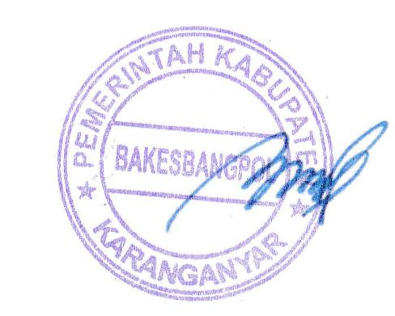  BAMBANG SUTARMANTO, S.Sos., M.M.  Pembina Tk. I  NIP. 19650329 198703 1 007

LAPORAN PEMANTAUAN DAN PENGAMANAN RANGKAIAN KEGIATAN PERINGATAN HUT KEMERDEKAAN RI KE 77 KABUPATEN KARANGANYAR TAHUN 2022

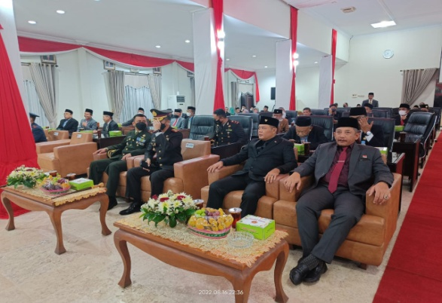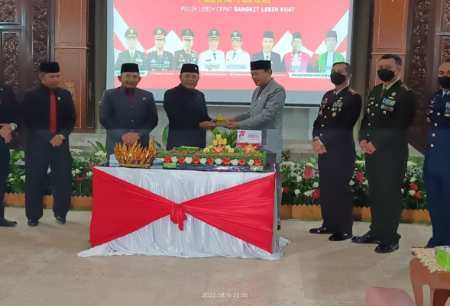

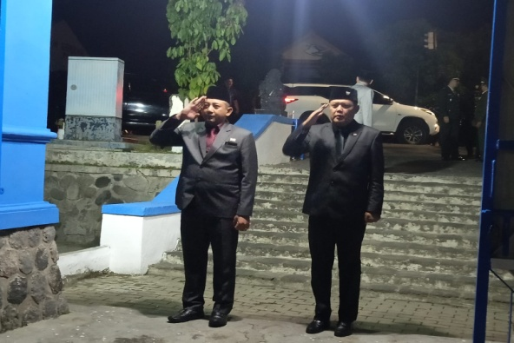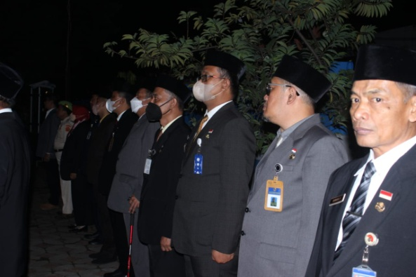

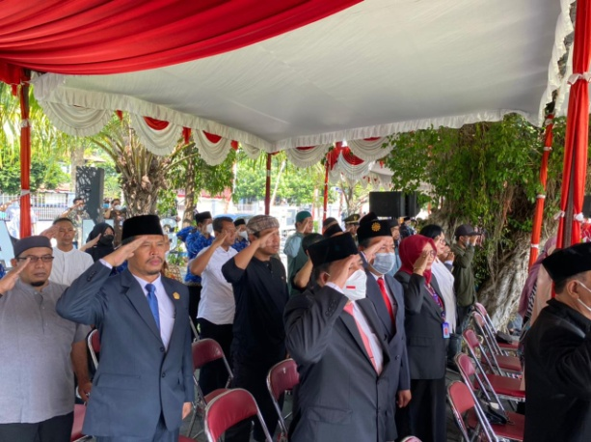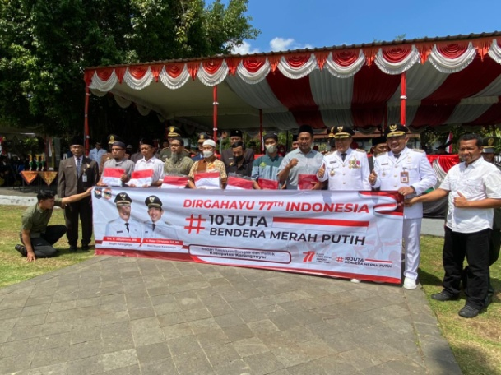

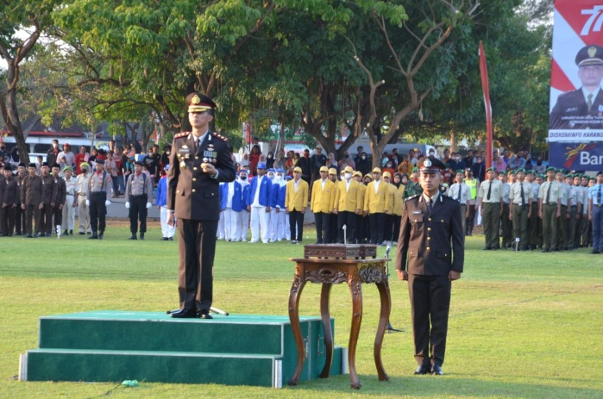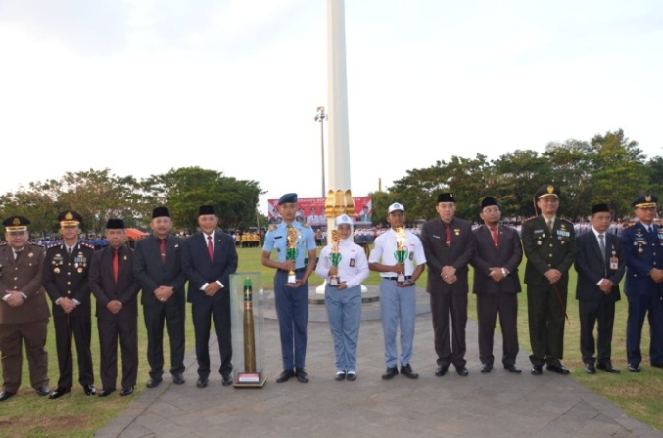

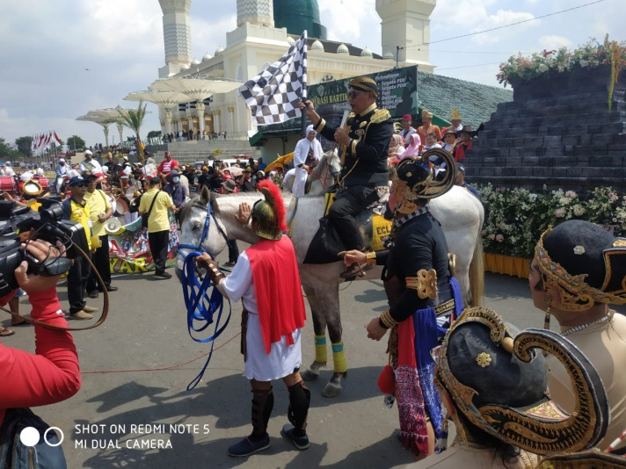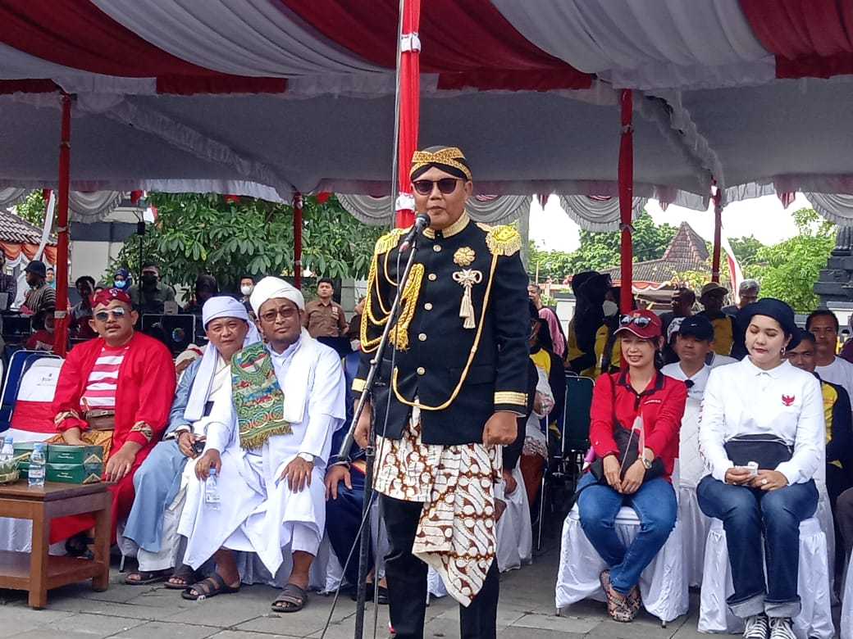

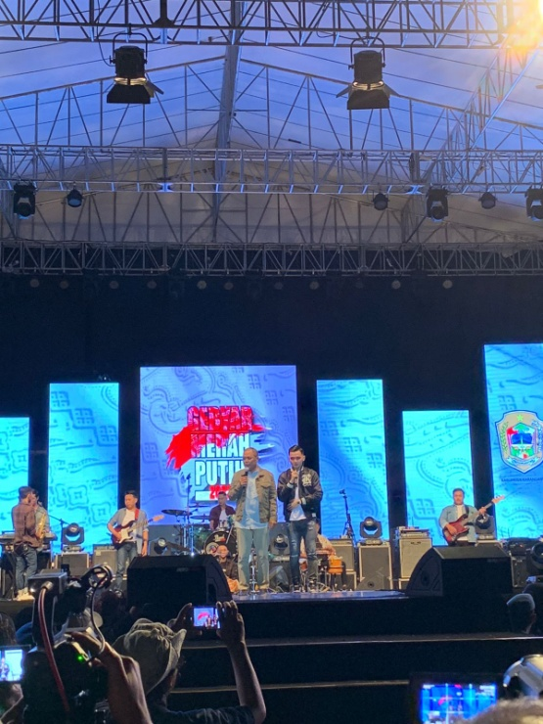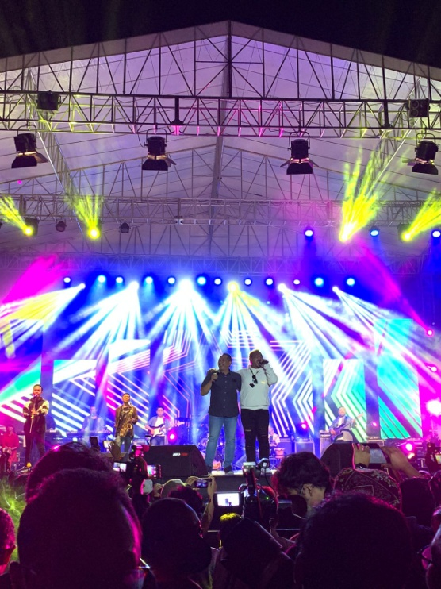

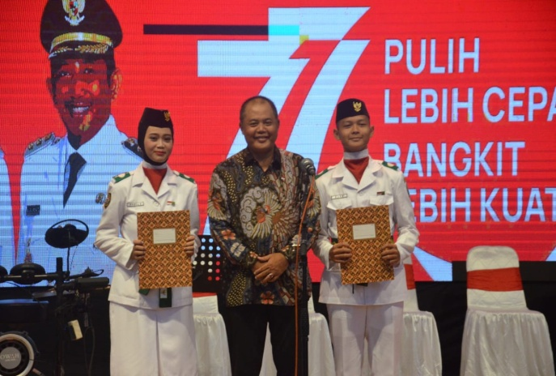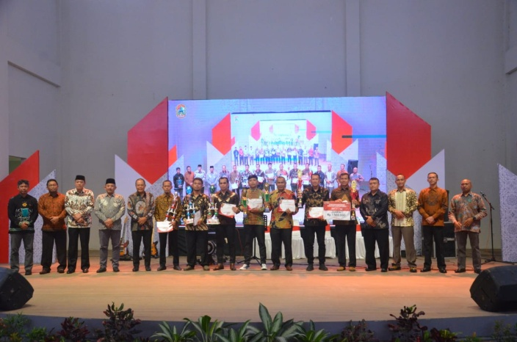

Dok. Bakesbangpol Kab.Karanganyar
Tahun 2022

